TRATAMIENTO DE AGUA: DQO, DBO₅ Y PRUEBA DE JARRAS EN MUESTRAS DE LAGUNA
Autor: Tony Giler
INTRODUCCIÓN
La evaluación de la calidad del agua es fundamental para preservar la salud de los ecosistemas acuáticos y garantizar el uso seguro de los recursos hídricos. En particular, los cuerpos de agua naturales como las lagunas son altamente vulnerables a la contaminación por descargas urbanas, escorrentía agrícola o acumulación de materia orgánica, lo cual puede alterar su equilibrio ecológico.
En este estudio se analizaron tres parámetros clave para el diagnóstico de la calidad del agua: la Demanda Química de Oxígeno (DQO), que mide la carga orgánica total (biodegradable y no biodegradable); la Demanda Bioquímica de Oxígeno a cinco días (DBO₅), que estima el consumo de oxígeno por microorganismos durante la degradación de materia orgánica; y la turbidez, evaluada mediante la prueba de jarras, que simula procesos de coagulación-floculación usados en tratamientos de clarificación. Estos parámetros permiten no solo conocer el estado actual del cuerpo de agua, sino también predecir su comportamiento frente a contaminaciones futuras y evaluar la efectividad de tratamientos aplicados.
De acuerdo con Metcalf & Eddy (2003), el análisis conjunto de DQO y DBO₅ es una herramienta esencial para caracterizar el tipo de carga contaminante presente en aguas naturales y tomar decisiones sobre su tratamiento. La turbidez, por su parte, es un parámetro físico ampliamente utilizado para evaluar la presencia de partículas suspendidas y la eficiencia de procesos de tratamiento como la coagulación-floculación, conforme a los procedimientos establecidos por la ASTM (ASTM International, 2019).
Evaluar la calidad del agua de una laguna mediante la determinación de DQO, DBO₅ y turbidez; simular procesos de tratamiento físico-químico y comparar los resultados obtenidos con los límites establecidos por el TULSMA para cuerpos naturales superficiales.
MATERIALES Y MÉTODOS
Las muestras de agua fueron recolectadas directamente desde una laguna urbana utilizando baldes plásticos limpios, asegurando que el muestreo se realizara en zonas representativas del cuerpo de agua y bajo condiciones ambientales estables. Posteriormente, las muestras fueron trasladadas al laboratorio, donde se procedió con los análisis de DQO, DBO₅ y turbidez, conforme a metodologías estandarizadas descritas en la literatura técnica (APHA, 2005; ASTM International, 2019).
Para la determinación de DQO, se mezclaron 2.5 ml de muestra con 1.5 ml de dicromato de potasio y 3.5 ml de ácido sulfúrico con sulfato de plata. La mezcla fue digerida en bloque térmico durante 2 horas a 150 °C. Posteriormente, se midió la absorbancia de las muestras a 600 nm utilizando un espectrofotómetro UV-Vis. Los valores de DQO fueron calculados mediante interpolación a partir de una curva de calibración con la ecuación y= 4.611e⁻⁴ x. donde 𝑦 es la absorbancia y 𝑥 la concentración de DQO en mg/l.
En la DBO₅, se colocaron las muestras en botellas ámbar con pastillas de NaOH e inhibidor de nitrificación, selladas con cabezales OxiTop. Las botellas se incubaron por cinco días a temperatura controlada y se determinó el consumo de oxígeno por diferencia de presión.
La prueba de jarras se aplicó para evaluar la eficiencia de remoción de turbidez mediante coagulación-floculación, utilizando sulfato de aluminio. Se determinó la dosis mínima efectiva mediante prueba preliminar, observándose formación de flóculos a 12 ml. Se seleccionaron dosis de 8, 9, 10, 11 y 12 ml, además de un control sin coagulante. Cada jarra contenía 1000 ml de agua de laguna. Se aplicó una agitación rápida a 150 rpm durante 1 minuto y luego floculación lenta a 30 rpm durante 20 minutos. Se tomaron alícuotas a los 1, 5, 10 y 20 minutos para medir la turbidez residual con un turbidímetro digital, siguiendo el estándar ASTM D2035-19 (ASTM International, 2019).
RESULTADOS Y DISCUSIÓN
Tabla 1
Resumen de valor de DBO₅ obtenidos por muestra (mg/l)
Parámetro | Valor promedio ± DE (mg/l) | Límite TULSMA (mg/l) | Cumplimiento
DBO₅ | 4.60 ± 0.26 | ≤ 5 | Sí cumple

El valor promedio de Demanda Bioquímica de Oxígeno a cinco días (DBO₅) fue de 4.60 ± 0.26 mg/l, el cual se encuentra dentro del límite máximo permitido (≤ 5 mg/L) para aguas superficiales destinadas a la vida acuática, de acuerdo con el TULSMA (Ministerio del Ambiente del Ecuador, 2015). Este resultado indica que la laguna presenta una carga orgánica moderada, aunque su cercanía al límite sugiere una presión ambiental creciente, posiblemente asociada a descargas domésticas o actividades recreativas en el entorno.
Tabla 2
Valores promedio de DQO en agua de laguna
Parámetro | Valor promedio ± DE (mg/l) | Límite normativo | Relación DBO₅/DQO | Interpretación
DQO | 41.21 ± 24.15 | No definido* | 0.11 | Baja biodegradabilidad
Nota. Aunque el TULSMA no establece un límite específico para DQO, la relación DBO₅/DQO < 0.3 indica presencia predominante de compuestos orgánicos no biodegradables (Metcalf & Eddy, 2003).

La Demanda Química de Oxígeno (DQO), determinada espectrofotométricamente, fue de 41.21 ± 24.15 mg/l. Aunque la normativa ecuatoriana no establece un valor límite específico para DQO en cuerpos de agua naturales, este valor proporciona una referencia importante de la carga orgánica total, incluyendo fracciones biodegradables y no biodegradables.
La relación DBO₅/DQO = 0.11 permite inferir que la mayoría de la materia orgánica presente es poco o nada biodegradable. Según Metcalf & Eddy (2003), relaciones menores a 0.3 indican predominancia de contaminantes refractarios como pesticidas, detergentes, o hidrocarburos, los cuales no pueden ser eliminados eficientemente por tratamientos biológicos convencionales.
La eficiencia del proceso de clarificación fue evaluada mediante la prueba de jarras. Los resultados se resumen en la figura 1, que muestra un heatmap de turbidez (NTU) según la dosis de coagulante y el tiempo de sedimentación:
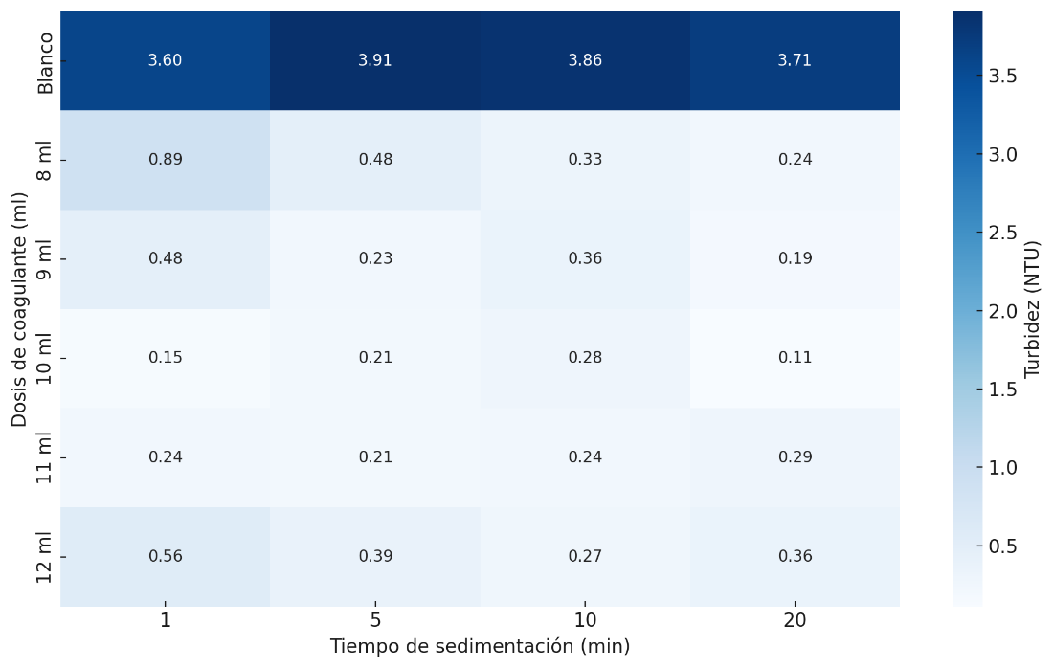
Figura 1 Turbidez por dosis de coagulante y tiempo de sedimentación.
La dosis óptima fue de 10 ml de sulfato de aluminio, la cual logró una turbidez residual de 0.11 NTU a los 20 minutos. Este valor está muy por debajo del límite de 5 NTU establecido para aguas tipo B según el TULSMA, lo que demuestra la alta efectividad del tratamiento físico-químico en condiciones controladas.
Cabe destacar que dosis mayores (11 y 12 ml) no mejoraron la remoción, e incluso mostraron efectos de reestabilización coloidal, un fenómeno común cuando se sobrepasa el punto de neutralización de cargas (Sawyer et al., 2003).
CONCLUSIONES
Los objetivos planteados en este estudio fueron cumplidos. Se logró caracterizar la calidad del agua de una laguna urbana mediante la determinación de DQO, DBO₅ y turbidez, e interpretar los resultados conforme a los límites establecidos por la normativa ambiental ecuatoriana (TULSMA). Asimismo, se simuló un tratamiento físico-químico de remoción de turbidez mediante coagulación-floculación.
El valor promedio de DBO₅ (4.60 mg/l) se ubicó dentro del límite permitido para cuerpos de agua destinados a la vida acuática, lo que indica una condición aceptable. No obstante, su proximidad al umbral sugiere una posible influencia de cargas orgánicas externas, lo cual podría comprometer su equilibrio ecológico a largo plazo.
Por su parte, la DQO promedio (41.21 mg/l) y la baja relación DBO₅/DQO (0.11) evidencian que una proporción importante de la materia orgánica presente no es biodegradable, lo que indica la posible presencia de compuestos refractarios que no pueden ser eliminados mediante tratamientos biológicos convencionales.
La prueba de jarras permitió establecer que una dosis de 10 ml de sulfato de aluminio fue óptima, reduciendo la turbidez a 0.11 NTU, un valor significativamente inferior al límite normativo de 5 NTU. Dosis mayores mostraron signos de sobredosificación y reestabilización coloidal, disminuyendo la eficiencia del tratamiento.
El estudio confirma la utilidad de integrar parámetros químicos, biológicos y físicos para diagnosticar el estado de cuerpos de agua naturales. Esta información es clave para orientar estrategias de gestión ambiental y definir medidas de tratamiento adecuadas para mantener o recuperar la calidad del recurso hídrico.
REFERENCIAS
APHA. (2005). Standard Methods for the Examination of Water and Wastewater (20th ed.). American Public Health Association.
ASTM International. (2019). ASTM D2035-19: Standard Practice for Coagulation-Flocculation Jar Test of Water. West Conshohocken, PA: ASTM.
Metcalf & Eddy, Inc. (2003). Wastewater Engineering: Treatment and Reuse (4th ed.). McGraw-Hill.
Ministerio del Ambiente del Ecuador. (2015). Texto Unificado de Legislación Secundaria del Medio Ambiente (TULSMA), Libro VI: Calidad Ambiental. Anexo 1 – Norma de Calidad del Agua. Quito, Ecuador.
Sawyer, C. N., McCarty, P. L., & Parkin, G. F. (2003). Chemistry for Environmental Engineering and Science (5th ed.). McGraw-Hill.

ANEXOS
Anexo 1. Datos crudos y cálculos
Cálculo de DQO a partir de absorbancia
Se utilizó la curva de calibración:
$$y= 4.611e^{-4}x.$$
e= 10
$$x=\frac{y}{4.611*{10}^{-4}}$$
$$x=\frac{0.007}{4.611*{10}^{-4}}$$
x = 15.18 mg/l
$$x=\frac{0.029}{4.611*{10}^{-4}}$$
x = 62.89 mg/l
$$x=\frac{0.021}{4.611*{10}^{-4}}$$
x = 45.54 mg/l

Tabla de cálculos:
Grupo | Absorbancia | DQO calculada (mg/l)
Grupo de Tony | 0.007 | 15.18
Grupo de Karol | 0.029 | 62.89
Grupo de Sebastián | 0.021 | 45.54
Promedio | — | 41.21
Des. Est. | — | ± 24.15

DBO₅ – Datos de presión convertidos a mg/l
Grupo | DBO₅ (mg/l)
Grupo de Tony | 4.3
Grupo de Karol | 4.7
Grupo de Sebastián | 4.8
Promedio | 4.60
Des. Est. | ± 0.26

Turbidez cruda – prueba de jarras
Tiempo (min) | Blanco | 8 ml | 9 ml | 10 ml | 11 ml | 12 ml
1 | 3.60 | 0.89 | 0.48 | 0.15 | 0.24 | 0.56
5 | 3.91 | 0.48 | 0.23 | 0.21 | 0.21 | 0.39
10 | 3.86 | 0.33 | 0.36 | 0.28 | 0.24 | 0.27
20 | 3.71 | 0.24 | 0.19 | 0.11 | 0.29 | 0.36

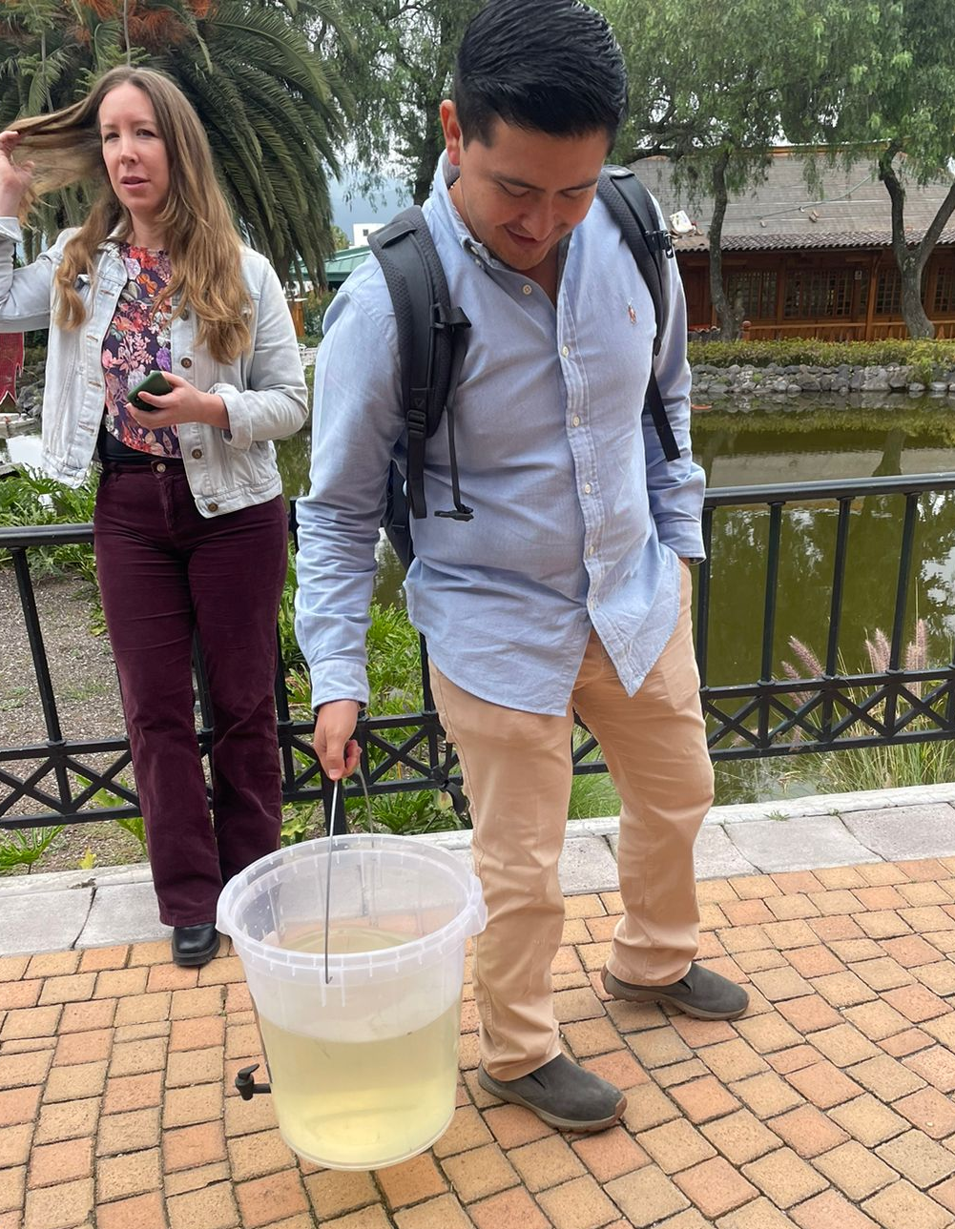
Ilustración 1 Estudiantes tomando muestra de agua directamente de una laguna urbana para análisis de calidad.
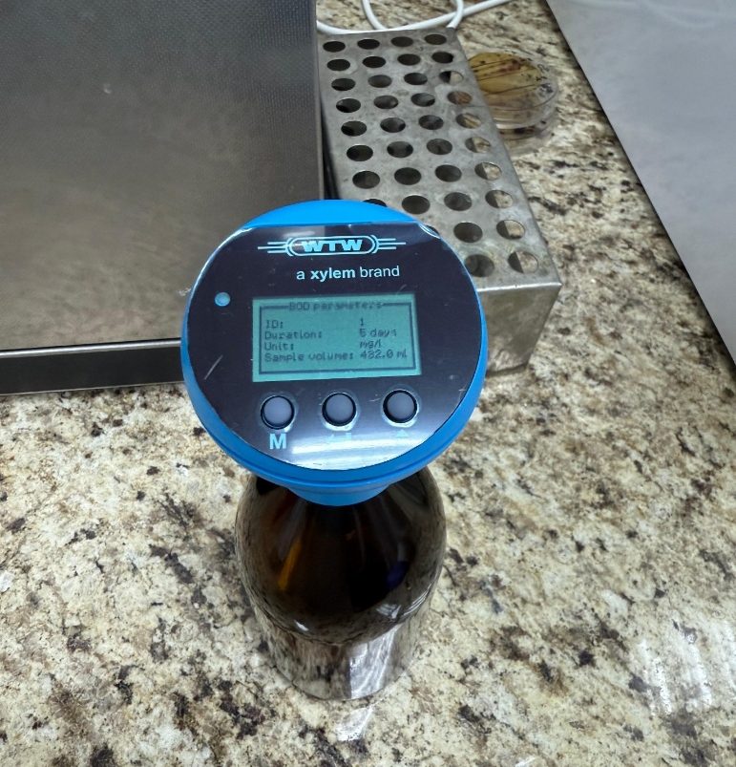
Ilustración 2 Uso del equipo OxiTop para incubación de botellas durante análisis de DBO₅ a 5 días.
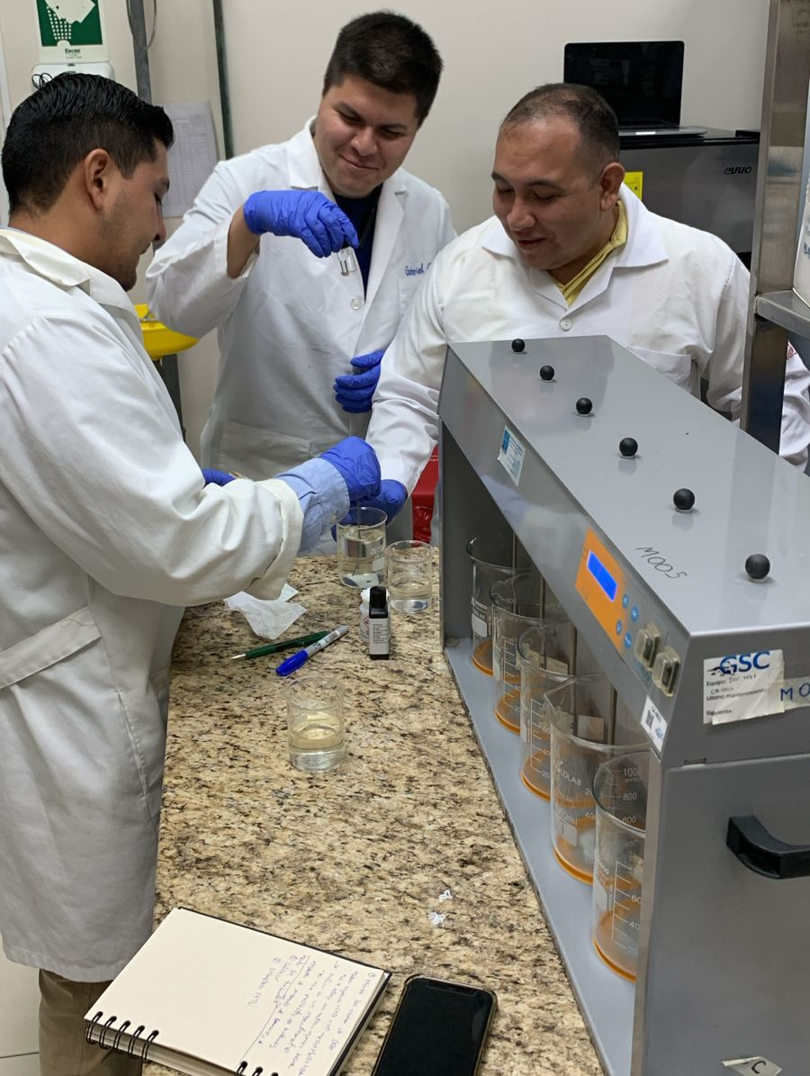
Ilustración 3 Preparación de jarras con agua de laguna y reactivo coagulante, bajo condiciones controladas.
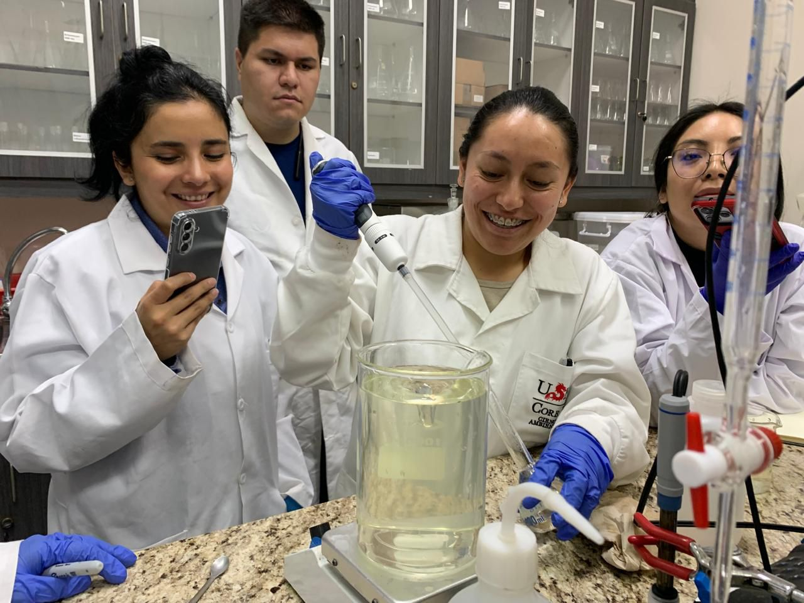
Ilustración 4 Estudiantes realizando la dosificación de coagulante con micropipetas y registrando turbidez.
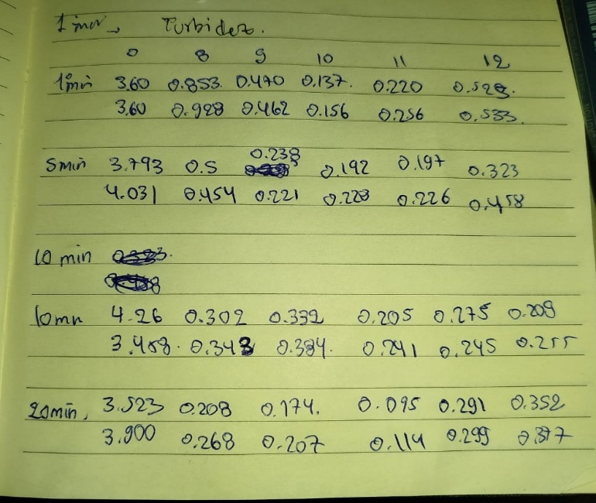
Ilustración 5 Registro manual de datos de turbidez durante la prueba de jarras.
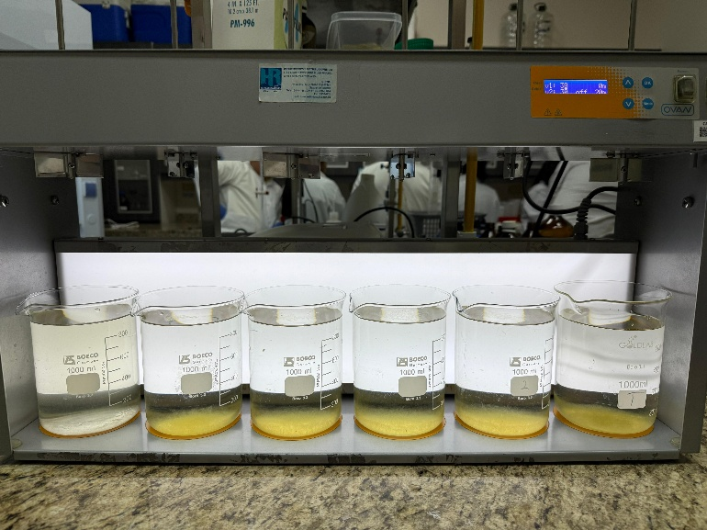
Ilustración 6 Evaluación visual de flóculos formados tras sedimentación. Se observa diferenciación por dosis.
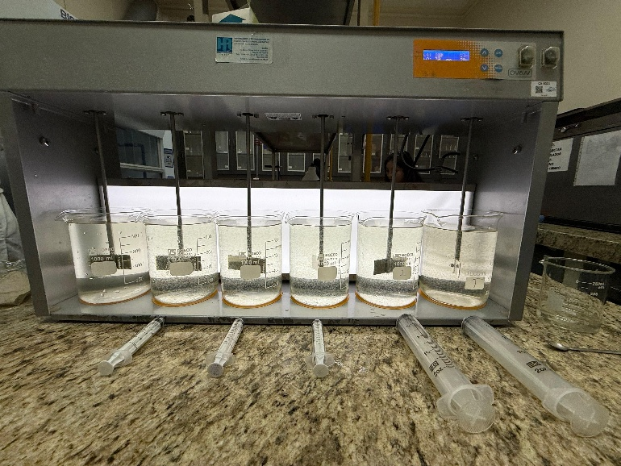
Ilustración 7 . Ensayo de prueba de jarras en fase de agitación rápida y lenta con 6 dosis simultáneas.
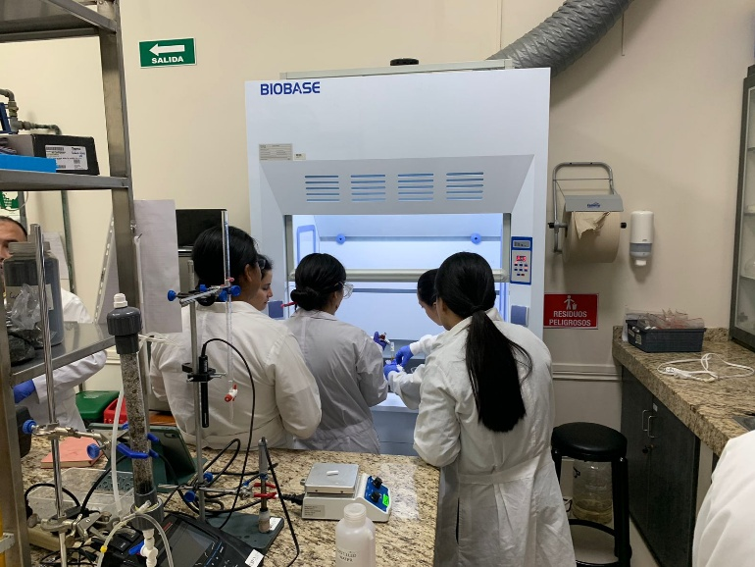
Ilustración 8 Trabajo colaborativo en campana de extracción de gases durante análisis químico.

